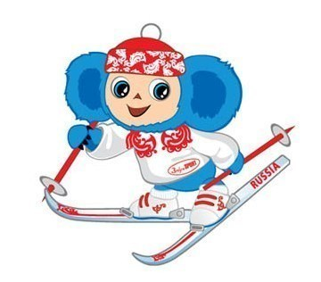
Обучение детей старшего
дошкольного возраста
ходьбе на лыжах.
В зимний период времени, когда идет обучение детей ходьбе на лыжах, особенно необходимо взаимодействие инструктора по физической культуре и воспитателя и родителей.
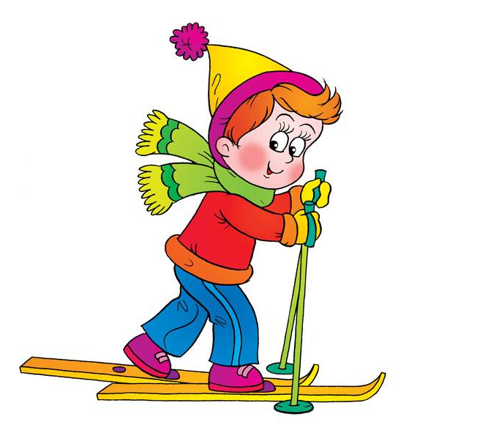
Вначале важны такие навыки, как умение нести лыжи, раскладывать их на снегу, одевать и снимать их, закреплять ботинки в креплениях. Поэтому первые движения ребенка – постоять на лыжах, присесть, поочередно поднять одну и другую ногу с лыжей, поставить на снег, попытаться пройти ступающим шагом – особенно сложный для ребенка процесс, требующий помощи взрослого, инструктора по физической культуре и воспитателя. Помимо этого дети овладевают ходьбой на лыжах скользящим шагом, повороты на месте и в движении, подъем на горку лесенкой, спуск с нее в низкой стойке, ходьба на длинную дистанцию.
При освоении основных умений в ходьбе на лыжах дети делятся на две подгруппы: первая с инструктором идет на дистанцию, выполняют спуск с горы или подъем в гору, отрабатывают лыжные шаги (скользящий, ступающий, одношажный, широкий, вторая подгруппа с воспитателем выполняют другие спортивные упражнения: катание на санках, катание по ледяным дорожкам, играют в подвижные и спортивные игры.
На физкультурных занятиях в зале дети занимаются в физкультурной форме (футболка, шорты, носки, спортивная обувь). Для занятий на участке дети специально не переодеваются, но во время занятий одежда должна быть облегчена. Зимой желательно надевать детям куртки, рейтузы, вязаные шапочки. Одежда на занятиях в условиях прогулки должна соответствовать гигиеническим нормам и требованиям.
